Муниципальное бюджетное общеобразовательное учреждение
Теплостанская основная школа
Сеченовского муниципального района Нижегородской области

Тема «Человек и малая родина»

Исследовательская работа

Тема работы:

«История Пенькозавода»

Автор работы: Пименов Андрей Владимирович –
обучающийся 9 класса МБОУ Теплостанская ОШ
607560 Нижегородская область
Сеченовский район
пос.Теплостанского с-за
ул.Школьная, д.18 «В»
тел.:89290466120
testanscool@mail.ru
Руководитель:
Генералова Наталья Юрьевна -
учитель истории
607560 Нижегородская обл.,
Сеченовский район,
пос.Теплостанского с-за
ул.Полевая, д.7,кВ.1
тел.:89200198473
generalovanat73@mail.ru

2019 год
Оглавление.
I. Введение.
II. Основная часть.
1.Что такое пенька.
1. Экономико - географическое положение.
2. Технология производства и выпускаемая продукция.
3. Экономические связи.
4. Люди на производстве.
5.Руководители пенькозавода
III. Заключение.
IV. Список источников.
V. Приложение.

Ревет в турбинах мощь былинных рек,
Ракеты, кванты, электромышленье...
Вокруг меня гудит двадцатый век,
В груди моей стучит его биенье.

И если я понадоблюсь потом
Кому-то вдруг на миг или навеки,
Меня ищите не в каком ином,
А именно в моем двадцатом веке.
Эдуард Асадов
I. Введение
В одном из последних номеров районной газеты «Борьба» я прочитал статью о том, что в нашем районе хотят возобновить выращивание конопли. Меня заинтересовала тема: неужели в нашем районе такое производство уже было? Оказалось, что было, и было поселение «Пруды», на территории которого действовал несколько десятилетий Пенькозавод. Много вопросов у меня возникло: в какие годы существовал завод, как было налажено производство, что производилось и т.д.
Меня всегда интересовала история, особенно история моего поселка, района. Наверное, мое любопытство и подтолкнуло меня к тому, что я с большим удовольствием начал работать в этом направлении. Работая с документами, встречаясь с людьми, я узнал о том, что в нашем районе действовал пенькозавод. Оказалось, что и моя семья имеет отношение к нему: моя бабушка, дед, отец жили недалеко от места, где находился завод, некоторые из родственников даже работали там. Я заразился идеей изучить историю данного предприятия –пенькозавода.

Цель моей работы:
С помощью документов, фотографий показать процесс возникновения, становления и развития пенькозавода.
Для достижения цели были поставлены задачи исследования:
- изучить архивные документы,
- проследить историю возникновения пенькозавода,
- изучить этапы становления и развития,
- рассказать о людях, работавших на производстве.
Актуальность темы:
За последние двадцатилетия в нашем районе количество промышленных предприятий сократилось на 90%. В нашем районе много мест, где вместо бывших зданий корпусов, цехов – одичавшие сады да бурьян, из которого кое-где проглядывают остатки стен, обветшавшие крыши хозяйственных построек. В последнее время много говорят о развитие малых предприятий, о возрождении промышленности, о необходимости обеспечить рабочими местами людей в глубинке. А может быть стоит возродить былую мощь и пенькозавода, тем более что использование конопляного волокна – пеньки, очень сейчас востребовано.
1.Что такое пенька
Многие люди ассоциируют коноплю (от лат. cannabis) с наркотиком. Действительно, некоторые сорта этого растения обладают одурманивающим воздействием. Но пеньковолокно, полученное из технической конопли, является самым крепким и выносливым среди всех видов растительного сырья для пряжи. Это объясняется способностью волокна расщепляться на мельчайшие фибриллы, поэтому веревка из пеньки, одежда, бумага и другие изделия служат десятилетиями. Тонкие нити растительного происхождения, которые получают из стеблей технической конопли, называют пеньковолокном. Эти нити состоят из отдельных клеток, которые представляют собой элементарные волоконца, одревесневшие и плотно склеенные между собой. Толстостенные пеньковолокна с малым внутренним каналом, не открывающимся наружу, составляют около 22% от массы стебля конопли. По высоким физико-механическим, электростатическим, воздухопроницаемым, гигроскопическим свойствам пенька похожа на льноволокно или хлопок. Только урожайность конопли намного выше, а финансовые затраты на ее выращивание ниже, поэтому интерес к пеньковолокну последнее время возрастает. Конопля может полностью обходиться без химического воздействия гербицидов и пестицидов, растет она очень энергично – за срок от 90 до 150 дней культура достигает до 5 метров. Конопля у наших предков имела очень разнообразное применение в быту. Еще столетие назад фонари на улицах и лампады в жилищах заправляли конопляным маслом, использовали его для приготовления еды. На Руси каждое крестьянское поселение культивировало это ценное растение. Цельные семена конопли, отличаются большим содержанием протеина, всех необходимых аминокислот, в числе которых 9 незаменимых. Наши мудрые прародители употребляли в пищу семена конопли, которые являлись полноценной альтернативой мясу. Конопляный жмых служил в качестве богатой витаминами и минералами подкормки сельскохозяйственным животным. Пенька применялась для производства высокопрочной парусины, одежды, постельного белья, мешковины, из нее плели веревки и канаты. В XVIII веке около 90% бумаги в мире (газеты, книги, тетради, денежные знаки, карты и т.д.) изготавливалось из конопли. Генри Форд на рубеже 30-х годов создал автомобиль на 70%, состоящий из конопляного пластика, который вдобавок заправлялся топливом на масляной основе из нее же. Масло, получаемое из конопли, добавляли в лаки, краски, на холстах из пеньковолокна писали картины. Грубые нити конопли отличаются большей прочностью в сравнении с льняными и хлопковыми. Конопляная пенька устойчива к агрессивному воздействию соли в морской воде, поэтому из нее делали корабельные снасти: канаты, веревки, парусину, сердечники в тросы и другие атрибуты для судов. Чтобы пеньковая веревка прослужила дольше и для предотвращения процесса гниения натуральной пряжи, ее смолили.
На Руси коноплю выращивали повсеместно, пенькопрядильни и канатные мануфактуры существовали в десятках городов: в Орле, Нижнем Новгороде, Архангельске, Москве, Костроме, Смоленске. Большая часть продукции поставлялась за границу: в Англию, Голландию и прочие морские державы. Такелаж флота этих государств на 90% состоял из русского пеньковолокна. Россия стала ведущим мировым экспортером пеньки еще при жизни Петра I (он ввел государственную монополию на экспорт пеньки и лично проверял качество товара. Долгое время конопля оставалась одной из ведущих сельскохозяйственных культур Российской империи, а затем и СССР. В общей сложности на территории Европейской части России производилось около 140 тыс. тонн пеньки, что составляло около 40% производства пеньки в Европе. На 60-е годы XX века пришелся самый расцвет коноплеводства. Как Русь в свое время СССР по производству пеньки был впереди всей планеты. Русское пеньковолокно славилось своим качеством по всему миру. Конец советскому масштабному коноплеводству положила конвенция ООН о психотропных средствах, когда в 1961 году лубяную культуру признали наркотиком. В настоящее время в мире существует более 200 различных фирм и организаций, которые исследуют, возделывают и перерабатывают коноплю. Интерес к этой культуре возрождается, она становится все более востребованной. И это неудивительно, ведь конопля остается ценным сырьем для многих производств. Конопляное волокно, благодаря очень высокой прочности, используется для производства бумаги высшего сорта. Из него вырабатывается бумага для банкнот и документов, папиросная и копировальная, а также бумага, использующаяся в производстве пакетиков для чая. Конопляное масло применяется в производстве линолеума, олифы, лаков, красок, а также в косметической промышленности – при производстве мыла и кремов. Семена конопли входят в состав корма для птиц, жмых – в корма для животных. Конопляное семя содержит столько же белка, сколько и соевые бобы, в нем содержатся все необходимые человеку аминокислоты. Семена конопли являются одним из немногих продуктов, которые содержат полиненасыщенные жирные кислоты омега-3 и омега-6.
Благодаря высокой пищевой ценности, отсутствию токсичных веществ, уникальным лечебно-профилактическим свойства, конопляное масло широко используется в пищевой и медицинской промышленности. В настоящее время Россия превратилась в крупнейшего импортера натурального волокна и растительного масла. Возрождение коноплеводства в нашей стране обеспечит развитие как сельского хозяйства, так и ряда промышленных отраслей.
2.Технология производства и выпускаемая продукция.
Вернемся к нашему исследованию о пенькозаводе на территории нашего района. История возникновения и развития пенькозавода по архивным данным и воспоминаниям старожилов началась в 30-х годах 20-го века. В это время в районе имелся пенькотрепальный завод мощностью 64 тонны пеньковолокна в год. Число рабочих составляло 42 человека. Располагался завод на территории пос. Пруды и относился к головному предприятию мордовского пенькотреста, специализировавшегося на выпуске пеньковолокна.
Технологический цикл завода состоял из двух основных стадий:
1). Заготовка сырья, его сушка и складирование.
2) Переработка сырья, в ходе которой получается готовая продукция пеньковолокно двух видов: длинное и короткое.
Оставшиеся от переработки конопли отходы - костра использовалась как топливо для котельной. Пар вырабатывался для цеха пропаривания конопляной соломы, а также для просушки отходов тресты, отопления цехов, бытовых помещений, конторы, клуба, столовой. Вода, необходимая в процессе переработки бралась из пруда, расположенного рядом с заводом. Кроме того, завод имел насосную станцию.
На заводе были специализированные цеха. Конопляную солому завод пропаривал в цехе приготовления «тресты».
Так называют сырье перед первоначальной переработкой. На территории завода находилась лаборатория, в которой сырьё разделяли на группы под номерами в зависимости от качества сырья: содержания волокна, засорённости, влажности; сортировали и направляли в цех пропарки. Пропаренная треста подсушивалась на полях сушки, затем обрабатывалась на мяльно - трепальном и кудельном агрегатах. То есть, после первой стадии подсушенное сырьё поступало в мялку, затем происходило измельчение. Измельчённое сырьё поступало на конвейер, который назывался подфасонный. Вследствие чего волокно отделялось от костры, далее шло на съёмку. Потом волокно взвешивали, сортировали, переправляли в складские помещения для готовой продукции. В цехе прессовки его прессовали и взвешивали вторично, связывали верёвками в тюки.
Первоначально здание завода было деревянное, что приводило к частым пожарам. Каменный завод начали строить в 1957 году. Руководил строительством и выпуском продукции в этот период его директор - Ерузанов Борис Александрович, сменивший военные дороги на трудовые будни. Завод располагался в 40 км. от железной дороги. Основной рабочей силой были женщины. Все работы велись вручную из-за отсутствия техники после военного лихолетья. Работа на пенькозаводе была очень трудоемкой, но желание мирной жизни и труда, вера в лучшее будущее прибавляло сил, делало невозможное возможным. Работа была очень тяжелой, потому что в самом заводе было очень пыльно, шумно, люди работали в респираторах, которые забивались практически сразу после начала работы. В 60-е годы пенькозавод относился к Мордовии, пол словам Ерузанова Виктора Борисовича (сына директора завода Ерузанова Б.А.), трест находился именно там, инженеров присылали оттуда же. Пенькозаводов по Горьковской области было в это время много: Пильнинский, Гагинский, Лукояновский, Болдинский. Все они располагались по р.Пьяне. В поселение Пруды жители также коноплю выращивали на своих участках, мочили в местных прудах (отсюда название поселения), затем сушили в течение всего лета, а потом сдавали на Пенькозавод. Весной подготовленные участки земли засевали. Поле не трогали, пока на стеблях конопли не опадут листья. Осенью начинали сбор, траву скашивали или вырывали руками. Коноплю делили на посконь (мужского рода) и матерку (женского рода). Посконь шел на полотно, его в народе еще называли холст или рядно. После окончания цветения, когда из конопли мужского рода выпала пыльца, а стебли еще были зеленые, посконь выдергивали.
Пеньковолокно, которое было убрано без сортировки (посконь и матерка), ценилось ниже. Чтобы изготовить прядильное волокно из конопли, растительное сырье проходит несколько стадий: замачивание; расстил (сушка); обмолот; чесание; прядение; ткачество; отбеливание. Скошенную коноплю связывали в снопы, после чего отвозили к водоему, где их замачивали в проточной воде, придавливая грузом. Как только стебли приобретали нужную мягкость, снопы доставали из воды и раскладывали на берегу для сушки. Так делали жители, которые сами выращивали и продавали коноплю на пенькозавод. А вот как вспоминает житель пос.Пруды Шмакалов Павел Александрович о своем детстве: «Летом нас, ребят, приглашали поработать на заводе. Работа была не сложной, но физически очень тяжелой. В тамбур, огромный сарай, привозили снопы, которые нужно было расставить, затем отнести их к транспортеру. Но прежде, чем положить на транспортер, нужно их разрезать самодельным ножом. По транспортеру снопы поступали в цех. Работали и в прессовочном цехе, в который волокна попадали под воздействием воздуха по специальным трубам. В этом цеху стоял короб, который набивали волокном вручную, а нас просили попрыгать в коробе, чтобы больше влезло. Для нас забава, а тюк получался плотным и увесистым». П.А.Шмакалов родился и вырос в пос. Пруды, все его детство прошло здесь. Здесь трудились и его родители – мама, Екатерина Павловна, работала бухгалтером на пенькозаводе, а отец, Александр Алексеевич -разнорабочим до 1979 года. Последняя запись в трудовой книжке отца Павла Александровича от 19 июля 1981 года - «освободить от работы в связи с передачей Сеченовского пункта Горьковскому производственному чулочно-трикотажному объединению «Клары Цеткин».
3.Экономические связи.
Готовая продукция на машинах отправлялась в г.Сергач, на железную дорогу и по ней «путешествовала» к потребителям. Продукция пенькозавода поступала на канатно- шпагатные, шпагатно-веревочные фабрики в разные уголки нашей страны, где из волокна вырабатывали верёвки, шпагат, канаты и т. д. Продукция завода пользовалась повышенным спросом на рынках страны. Она находила широкое применение в медицинской, пищевой, бумажной, строительной и других отраслях производства. Как говорят очевидцы, продукцию пенькозавода отправляли и на экспорт в разные страны.
4.Люди на производстве и условия проживания.
Воспоминания людей, которые работали на этом пенькозаводе являются для нас самыми ценными. Угарова Елизавета Захаровна и Лутохина Галина Михайловна были на пенькозаводе разнорабочими. Выполняли разные виды работ, были костроносами ( носили костру), снимали волокно, трудились на подвязке(вязали снопы). А еще люди трудились здесь несмотря на трудности потому, что здесь платили «хорошие деньги», зарплаты были достойные – в цехе рабочие могли заработать до 140 рублей в месяц, а разнорабочие – от 70 до 90 рублей. Руководство завода старалось в меру возможностей делать необходимое для нормальной работы, отдыха и жизни своих рабочих. Были оборудованы столовая, комнаты отдыха, детский садик. Магазин, расположенный на прилегающей территории к заводу, обслуживал рабочих Пенькозавода. Было построено общежитие, строились и сдавались в эксплуатацию многоквартирные дома для рабочих. Вспоминает Ерузанов В.Б. «В одном из бараков была комната отдыха, в которой вечерами все собирались. Здесь общались, пели, шутили, а главным развлечением было прослушивание приемника. Еще в центре поселка был репродуктор. Именно из него голос оповестил жителей в 1961 году о денежной реформе и о полете Ю.А.Гагарина в космос. В село часто приезжала кинопередвижка»
5.Руководители пенькозавода
В разные годы существования завода его директорами были:
Ерузанов Борис Алексеевич, Шагалов Валентин Яковлевич, Девяткин Валентин Иванович, Викулов Михаил Яковлевич. Последним директором завода был Шмакалов Александр Федорович. Его супруга, Нина Фадеевна, предоставила нам много документов, свидетельствующих о его работе на предприятии. Это и грамоты, трудовая книжка, фотографии. Среди документов, которые предоставила Нина Фадеевна, мне в руки попалась записная самодельная книжка, где Александр Федорович записывал работу каждой смены. Среди записей много слов, значение которых было мне непонятно и интересно. И я решил завести небольшой словарик с этими терминами. Он есть в приложении.
Заключение.
Итак, цель исследования, на мой взгляд, была достигнута. Мне удалось изучить историю пенькозавода. Собранный, описанный материал дает возможность использовать его на уроках, внеклассных мероприятиях, занятиях по краеведению. А самое главное - позволит не разорвать нить поколений и отдать дань памяти тем людям, благодаря трудовым подвигам которых наше государство сохранило целостность и независимость. А мы должны знать и помнить их имена.

Список использованной литературы и интернет ресурсы:
1.Воспоминания старожилов, бывших работников Пенькозавода.
2.Документы из личного архива Шмакаловой Нины Федоровны.
3.Фотографии из личного архива Шмакалова Павла Александровича.
4.Ожегов С.И. Толковый словарь русского языка, М., Русский язык 1988.
5. http://www.mpz-insar.ru/history Русская пенька

Приложение 1
Ерузанов Борис Алексеевич – директор Пенькозавода ( 1957 – 1966гг)
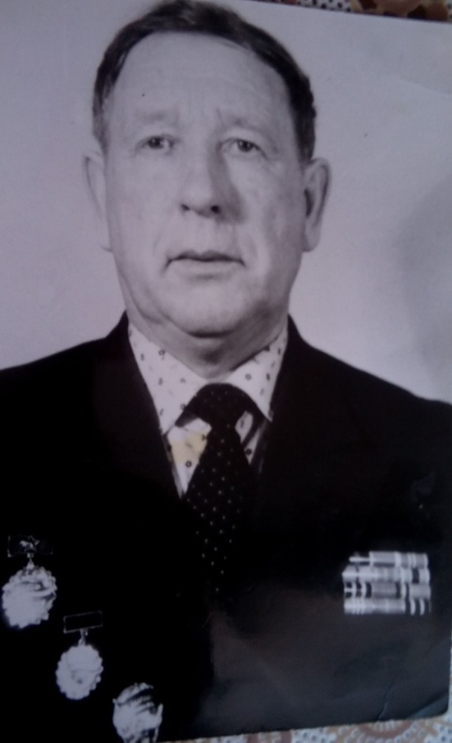

Выписка из послужного списка:

Приложение 2.
Фотография смены (из личного архива П.А.Шмакалова)
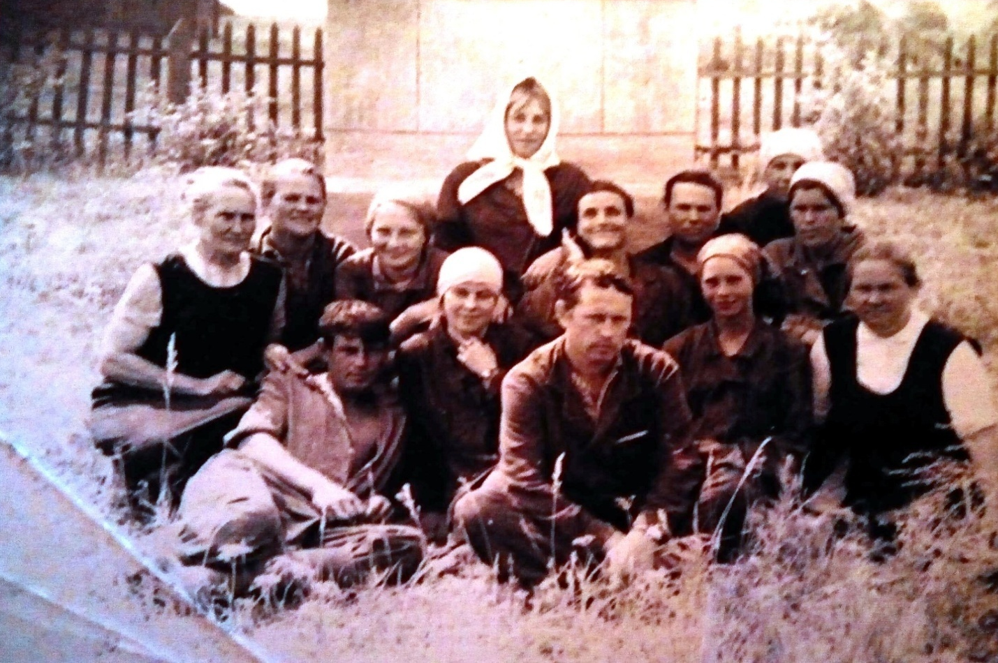

Приложение 3
Шмакалов Александр федорович – директор Пенькозавода с 1979г.
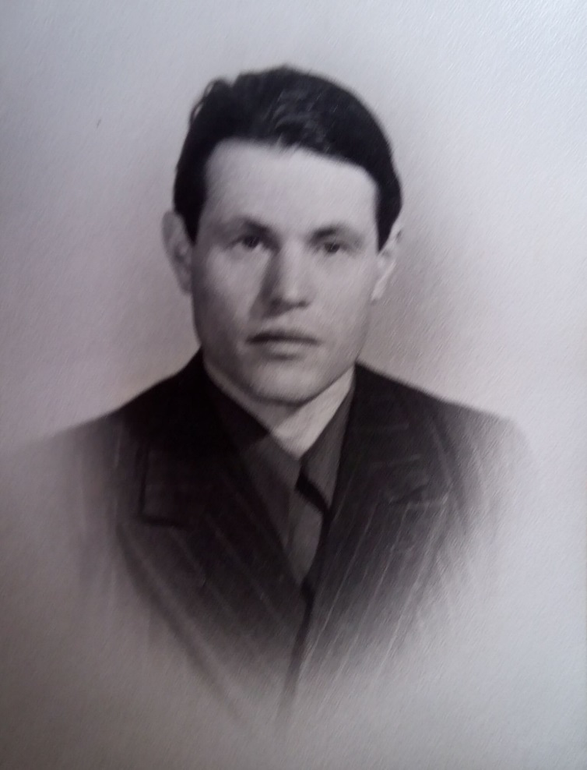

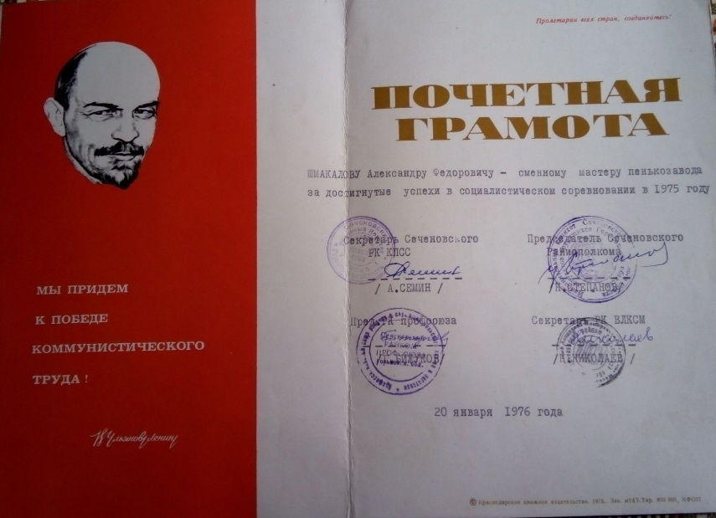
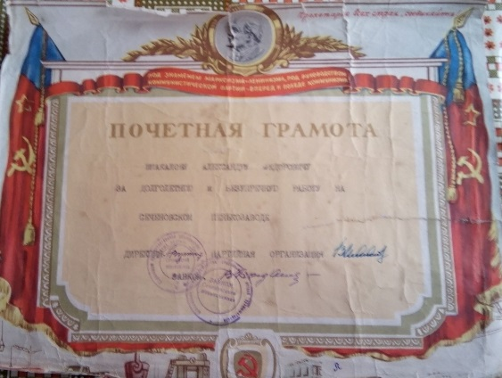

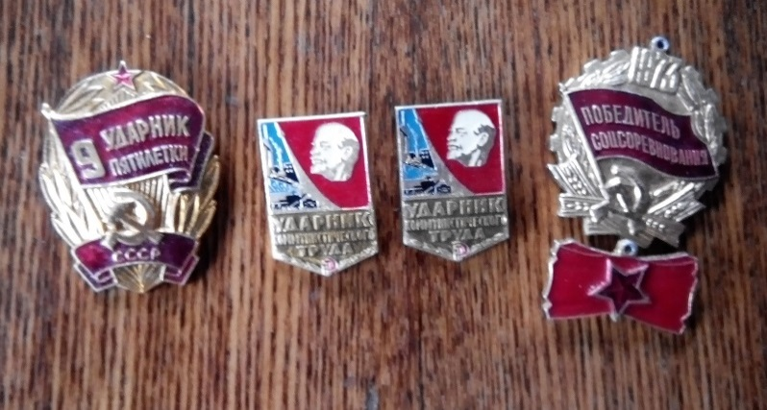

Копия трудовой книжки Шмакалова А.Ф.:
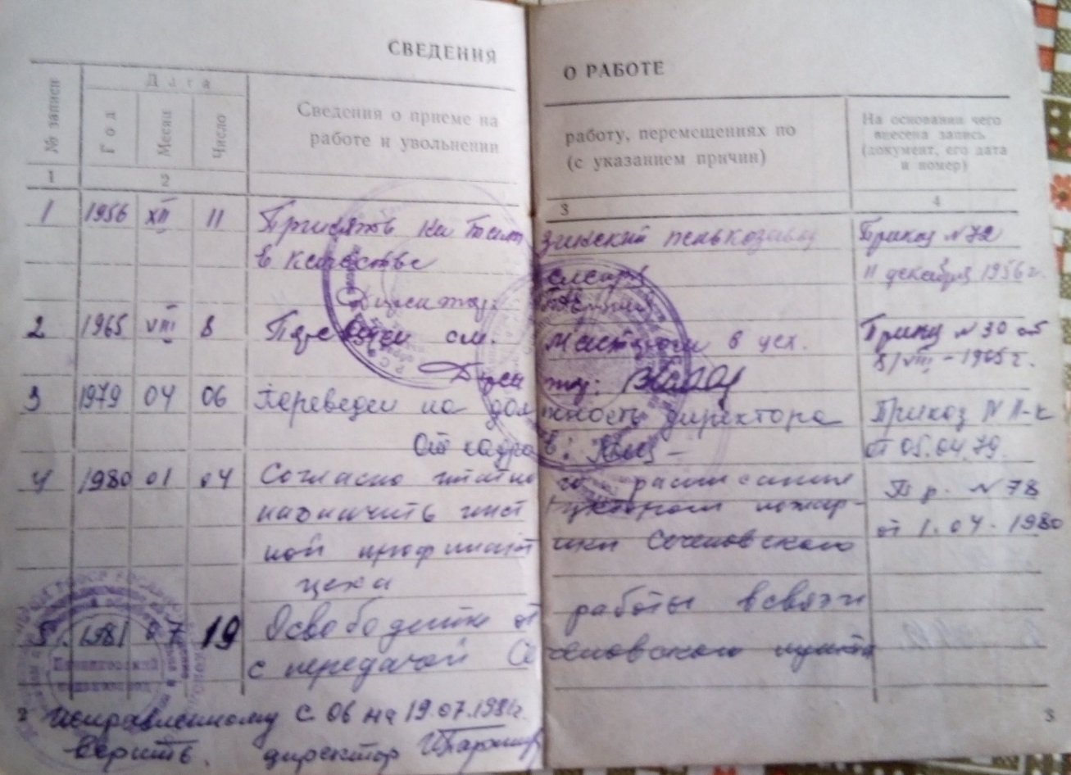

Словарь:
Волокно – тонкая непряденая нить.
Костра – отбросы конопли после трепания и чесания.
Костронос – носильщик костры.
Пакля – грубое волокно, отход обработки конопли.
Треста – льняная или конопляная солома.

